На захтев( питање) једног од потенцијалних понуђача, овим путем достављамо тражена појашњења( одговор) у вези ЈНМВ 8/13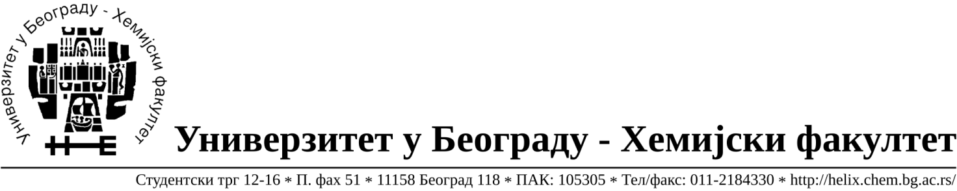 материјал за науку (хемикалије).

Питање:
„imam pitanje u vezi partije br. 60 iz JNMV 08/13, a koje se tice mogucnosti da se izmeni ukupna kolicina Taq DNA Polimeraze na 200 U,
posto originalno pakovanje koje imamo u ponudi, a koje u potpunosti odgovara specifikaciji koju je dao narucilac, ne postoji u velicini od
100 U (vec je 200 U najmanje pakovanje).“

Одговор: не
- Одговор је у у складу са ставом 3 и 4 (III ТЕХНИЧКЕ КАРАКТЕРИСТИКЕ-СПЕЦИФИКАЦИЈЕ) у оквиру Конкурсне документације).

У Београду, 03.07.2013.

